基于EPS32的无线通信升级
- 项目背景
现有系统方案如下：
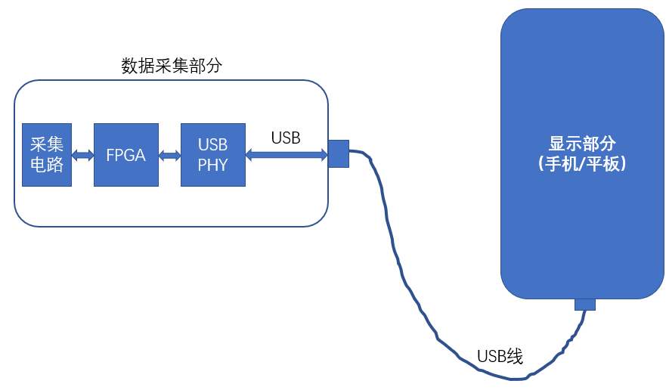
图 1 现有系统方案

现有系统有数据采集和显示两个部分，目前通过USB相连，其中显示部分是USB主机，采集部分是USB设备，显示部分通过USB线给采集部分供电。数据和参数通过USB线在采集和显示部分传输，带宽大约为3~5MB/S,连续性传输；
以上系统形态，限制了数据采集部分和苹果手机、以及其他只有无线接口的主机的对接，因此，希望把系统升级成具有无线通信功能，即在现有系统基础上，新增无线通信接口，但同步也保留USB接口，当无线通信方式由于干扰等因素导致不可靠时，可以切换到USB通信模式。

系统升级后方案：
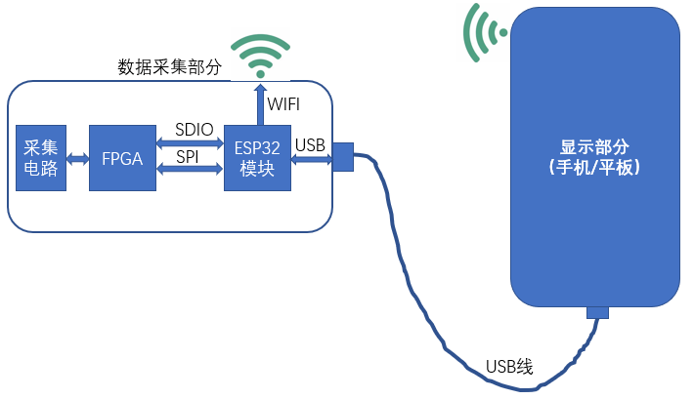
图 2 系统升级后方案

系统升级之后，新增ESP32相关电路，增加了WIFI通信功能，同时去掉了原USB_PHY芯片，用ESP32芯片实现USB（设备端）接口功能。ESP32和FPGA通过SDIO接口上传数据，通过SPI接口上传参数，下发控制命令等。同时ESP32要进行一些辅助操作，包括按键的响应，温度监控，电池充电等。
- 委外开发内容
需求整体描述：
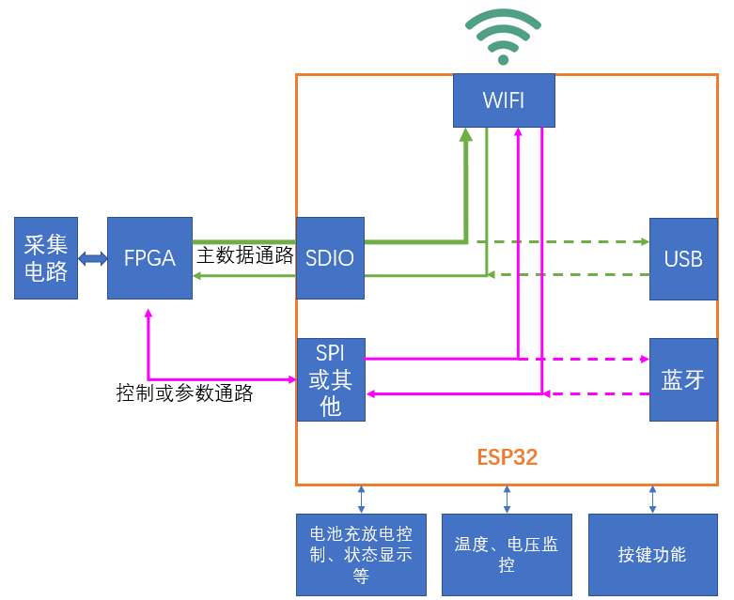
图 3 ESP32部分需求简图

如上图所示，在ESP32部分实现以上数据传输和一些简要控制。
其中主数据通路是ESP32从SDIO接口读取大量的数据（ESP32在SDIO接口上做主机），上行到WIFI接口，通过WIFI 以AP的方式和其它主机连接，发送数据，这条通路上SDIO和WIFI接口上下行的稳定带宽均不低于3MB/S。在SDIO接口的开发和调试中，开发方要能起到主导作用，我方（需求方）可以配合进行FPGA程序的开发。
从主机发送的参数也通过WIFI以AP的方式被ESP32接收，并通过SPI接口下发到FPGA。WIFI部分至少包含3个独立端点：一个上传数据，一个上传参数，一个下发参数。
ESP32用S3系列的芯片，因为这一系列支持USB2.0,其它系列不支持；
参数主要通过FPGA与ESP32的SPI接口传递，其中一个两线的SPI端口（负责下发参数），一个一线的SPI端口（负责上传参数）。
当采集部分的USB接口和主机的USB接口联通时，系统可以选择USB接口只作为系统供电端口，也可以切换到USB通信+USB供电模式，此时，WIFI通路完全关闭，所有数据和参数通过USB通路传输。
ESP32的USB接口是设备端，至少具有几个控制端点和三个数据端点，其中三个数据端点中两个是上行端点（一个上传数据，一个上传参数），一个是下行端点（下传参数）。并为USB主机端提供相应驱动程序，USB带宽不低于5MB/S
以上是ESP32部分程序的核心功能。
此外，可通过ESP32的IIC接口和外部通信，并把获取的信息通过SPI或WIFI或USB接口传输出去。譬如电池充放电、无线充电、温度、电压监控等，这些功能一般都是通过标准的IIC接口或UART接口去读写相关电源芯片的寄存器完成的，关于这些的设计，在ESP32中做出一些框架，譬如做出一个IIC的读操作框架，一个IIC的写操作框架等，真正要操作哪一个具体地址，到时方便更改和调试。

需要在上位机端做一个DEMO程序验证ESP32和主机之间数据及参数传递的正确性；需要在ESP32程序中加上具有测试SDIO接口和WIFI接口带宽以及传输准确性的功能；

技术要求：
      - 支持802.11 b/g/n/协议标准，无线传输速率上行3~5MB/S左右，下行3~5MB/S左右，（均为常规条件下的稳定传输带宽）。
      - 有线SDIO接口带宽达到5MB/S及以上。ESP32作为主设备， SDIO接口和FPGA对接。
      - 支持AP以及STA模式，可实现快速自由切换或通过一定的方式可控。
      - 网络协议至少支持以下中前三种： TCP，UDP，DHCP，IPv4，DNS,HTTP,ARP,ICMP
- 通信距离：5米内，希望可以通过程序中或者硬件上的参数调整通信距离，到时可以牺牲距离换更低的功耗。
- ESP32部分在最大带宽情况下，最大功耗500mW内。
- 采集部分显示部分可以一对一，也可以多对一，也可以多对多，一旦设定了对应关系， 能通过WIFI自动识别，自动连接。
      - 外置或板载天线
- 外围电路尽量少，尺寸尽量小，希望整体25mm*20mm内（主芯片及其外围电路部分）
- 工作温度 -20~85摄氏度

交付内容
序号 | 交付内容 | 交付形式 | 数量
1 | 上位机DEMO软件：用于发送和接收参数，接收上行数据等。  该DEMO需包含对SDIO接口和WIFI、USB接口平均带宽和传输正确性的测试和显示功能，以及相应的设计文档，说明上位机软件的使用方法，并对设计进行描述，以让我方可以理解和使用； | 纸质或电子 | 1
2 | ESP32程序源代码及相应的设计文档（对代码、设计、调试进行说明，确保我方工程师能看懂，能以这个设计文档为基础维护相应的设计），编译环境及说明文档；测试功能，能支持对SDIO，WIFI,USB的传输带宽和正确性进行测试。 | 纸质或电子 | 1
3 | 其它相关设计资料及一段时间的维护、支持工作。 | 电话、微信、邮件等
4
5

- 对开发方的要求
利用ESP32进行无线传输的开发；
- ESP32两年以上开发和调试经验，至少包括其SDIO、USB、WIFI的成功设计及调试经验；
- 把ESP32程序优化到功耗、资源、可靠性最佳的经验；

